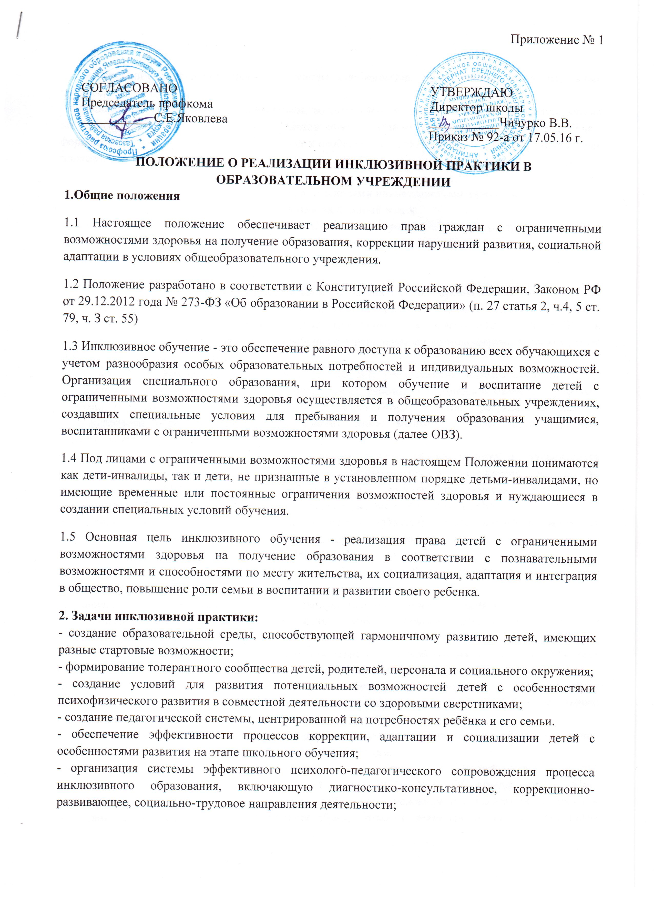
- формирование междисциплинарной команды специалистов, организующих образовательный процесс;
- оказание консультативной помощи семьям, воспитывающим детей с особыми образовательными потребностями, включение законных представителей в процесс обучения и воспитания ребёнка, формирование у них адекватного отношения к особенностям его развития, выработка оптимальных подходов к проблемам семейного воспитания.

3. Зачисление ребенка с ограниченными возможностями здоровья в общеобразовательный класс осуществляется приказом директора МКОУ АШИ с согласия родителей (законных представителей) и на основании рекомендаций районной психолого-медико­психологической комиссии с указанием программы обучения.

4. Особенности организации образовательного процесса
4.1 Обязательным условием организации инклюзивной практики в классе является оганизация психолого-медико-педагогического консилиума для проведения диагностики детей с ОВЗ и составления рекомендаций по включению ребенка с ограниченными возможностями здоровья (далее ОВЗ) в образовательный процесс.
4.2 Содержание образовательного процесса в классах, реализующих инклюзивную практику, определяется программами для общеобразовательных учреждений, типовым базисным учебным планом, годовым календарным графиком и расписанием занятий, разрабатываемыми и утверждаемыми образовательными учреждениями самостоятельно, а также индивидуальным учебным планом для ребенка с ОВЗ.
4.3 Индивидуальный учебный план для ребенка с ОВЗ разрабатывается и утверждается психолого-медико-педагогическим консилиумом образовательного учреждения на основе рекомендаций ПМПК и индивидуальной программы реабилитации ребенка - инвалида, с обязательным учетом мнения родителей (законных представителей) ребенка с ОВЗ.
4.4 Индивидуальный учебный план для ребенка с особыми образовательными потребностями может разрабатываться на учебный год, либо на полгода, либо на каждую четверть.
4.5 В индивидуальный учебный план для ребенка с ОВЗ включаются:
организация индивидуального режима (снижение объема заданий, дополнительный день отдыха в течение недели и др.);
- организация обучения в зависимости от индивидуальных особенностей учащихся
- организация индивидуальных и групповых занятий общеразвивающей и предметной направленности;
- организация обязательных дополнительных внешкольных и внеклассных коррекционно-развивающих занятий с психологом, логопедом и другими специалистами;
4.6 Перевод детей с особыми образовательными потребностями в следующий класс осуществляется на основании решения ПМПк и решения педагогического совета школы общеобразовательного учреждения.
4.7 Выпускникам, выдается в установленном порядке документ государственного образца об уровне образования при успешном прохождении итоговой аттестации.
4.8 Комплектование классов осуществляется в соответствии с Постановление Главного государственного санитарного врача РФ от 10 июля 2015г. N26 "Об утверждении СанПиН 2.4.2.3286-15 "Санитарно-эпидемиологические требования к условиям и организации обучения и воспитания в организациях, осуществляющих образовательную деятельность по адаптированным основным общеобразовательным программам для обучающихся с ограниченными возможностями здоровья", в зависимости от тяжести и сложности нарушения развития ребенка, отражающегося на выраженности ограничений его основных категорий жизнедеятельности.
4.9 Обязательным условием организации инклюзивной практики в классе является введение дополнительных штатных единиц в штатное расписание в соответствии с рекомендациями ПМПк и создаваемыми из расчета по количеству детей в ОУ:
- Педагог-психолог
- Учитель-дефектолог
- Учитель-логопед
- Тьютор
- Педагог дополнительного образования
- Социальный педагог
4. 10 При отсутствии положительной динамики в усвоении адаптированных образовательных программ, в развитии и адаптации в условиях инклюзивного обучения по решению ПМПк школы, обучающиеся в установленном порядке направляются на дополнительную диагностику в ПМПК для получения рекомендаций.

5.Организация образовательного процесса и итоговая аттестация.
5.1 Образовательный процесс при инклюзивном обучении регламентируется школьным учебным планом, составленным в соответствии с базисным учебным планом.
5.2 Обучение учащихся с ограниченными возможностями здоровья осуществляется по рекомендациям ПМПК в рамках адаптированных образовательных программ при осуществлении индивидуальной логопедической, психологической, медицинской коррекции.
Адаптированная образовательная программа - это образовательная программа, адаптированная для обучения лиц с ограниченными возможностями здоровья с учетом особенностей их психофизического развития, индивидуальных возможностей и при необходимости обеспечивающая коррекцию нарушений развития и социальную адаптацию указанных лиц.
5.3 Обучение организуется как по общим, так и по специальным учебникам, соответствующим программе обучения. Решение по этому вопросу принимает учитель, согласуя его с методическим советом и администрацией.
5.4 Образовательный процесс учащихся с ОВЗ сопровождают учитель-логопед, педагог- психолог.
5.5 Оценка знаний учащихся с ограниченными возможностями здоровья осуществляется в соответствии с Положением об оценивании учащихся с ОВЗ, с учетом их особенностей развития.
5.6 Решение о промежуточной аттестации обучающихся с ограниченными возможностями здоровья на основании решения ПМПк принимает педагогический совет школы.
5.7 Государственная итоговая аттестация выпускников, обучавшихся инклюзивно за курс основной школы, проводится по математике и русскому языку обязательно и предметы по выбору на усмотрение выпускника.
6. Психолого-педагогическое сопровождение интегрированного обучения и воспитания детей с ограниченными возможностями здоровья
6.1 Организация образовательного процесса для детей с ограниченными возможностями здоровья в условиях инклюзивного обучения предусматривает осуществление психолого­педагогического сопровождения.
6.2. Основными задачами психолого-педагогического сопровождения являются:
- выявление структуры нарушения;
- преодоление трудностей, возникающих в процессе совместного обучения и воспитания;
- информирование родителей, законных представителей относительно организации, задач образования и развития их ребенка, а также перспектив коррекции и компенсации нарушения.
6.3. Приказом директора создается школьный психолого-медико- педагогический консилиум, в состав которого могут входить:
- учитель-логопед, педагог-психолог, социальный педагог;
- учителя, работающие с данной категорией учащихся;
- медицинские работники.
6.4. Школьный ПМПк осуществляет организационно-методическое сопровождение и
обеспечение образовательного процесса.

7. Ведение документации
В МКОУ АШИ ведется следующая документация:
- адаптированная общеобразовательная программа для учащихся с ОВЗ;
- журнал учета проведенных с детьми с ограниченными возможностями здоровья уроков(занятий) федерального и коррекционного компонентов учебного плана и посещения их детьми;
- рабочие адаптированные программы по предметам для учащихся с ограниченными возможностями здоровья разрабатываются учителем в соответствии с примерными программами, рассматриваются на заседании школьного МО и утверждаются директором школы;
- расписание уроков (занятий), утвержденное директором;
- рабочие программы членов группы психолого-педагогического сопровождения детей с ограниченными возможностями здоровья, утвержденные директором школы;
- индивидуальные программы развития психолого-педагогического сопровождения ребенка с ограниченными возможностями здоровья;

8. Участники образовательного процесса.
8.1 Участниками инклюзивного образовательного процесса являются педагогические работники (учителя, педагог-психолог, учитель-логопед, социальный педагог), иные педагогические работники, дети с ограниченными возможностями здоровья и их законные представители.
8.2 Педагогические работники должны иметь соответствующую подготовку. Квалификационные требования определяются квалификационными характеристиками, утвержденными в порядке, установленном законодательством.
8.3 Права и обязанности педагогических и иных работников, работающих в рамках инклюзивного обучения определяются актами законодательства Российской Федерации, Уставом школы, настоящим Положением.
8.4 Обязанности педагогических и иных работников, работающих в рамках инклюзивного обучения, определяются также должностными инструкциями, разрабатываемыми и утверждаемыми директором на основании квалификационных характеристик.
8.5 Права и обязанности учащихся и их родителей (законных представителей) определяются законодательством Российской Федерации и уставом школы.

